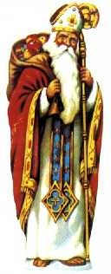Qui est SAINT NICOLAS ?
Saint Nicolas, saint patron et protecteur
des petits enfants et de la Lorraine.
Le personnage de Saint Nicolas est inspiré de Nicolas de Myre appelé également Nicolas de Bari.  Il est né à Patara, une cité de Lycie, au sud-ouest de l'Asie Mineure (région appelée maintenant Turquie d'Asie) entre 250 et 270 après J-C.  Il est mort le 6 décembre, en 345 ou en 352 dans la ville portuaire de Myre en Asie Mineure.  C'est l'un des saints les plus populaires en Grêce et dans l'Eglise Latine. | 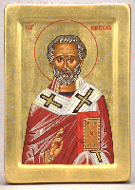
On sait qu'il fût Evêque de Myre au 4ème siècle.
Sa vie et ses actes sont entourés de légendes. On dit que le jour de sa naissance il se tint debout dans le bain. Devenu grand, il évitait les divertissements et préférait fréquenter les églises.
Saint Nicolas fît un pélerinage en Egypte et en Palestine. A son retour, son oncle, l'évêque de Myre, mourut. Une petite voix recommanda aux évêques assemblés pour désigner son successeur, d'élire celui qui entrerait le premier à l'église et se nommerait Nicolas.
Au départ, il avait beaucoup souffert à cause de sa conviction chrétienne, car l'empereur régnant, Dioclétien, poursuivait cruellement les chrétiens.
Il fut arrêté et enprisonné, puis fut contraint à vivre un certain temps en exil.
En 313, l'empereur Constantin allait établir la liberté religieuse. Il aurait été présent lors du concile de Nicée. Mais il y a des raisons de douter de sa présence lors du concile de Nicée, puisque son nom n'est pas mentionné dans l'ancienne liste des évêques ayant participé.
Avant sa mort, saint Nicolas s'était rendu auprès du Saint-Père à Rome, et, sur le chemin de retour, il s'était séjourné dans la ville de Bari en Italie méridionale.
Saint Nicolas serait décédé un 6 décembre 343, victime de persécutions sous l'Empire Romain.
Pour cette raison, on célèbre la Saint-Nicolas le 6 décembre.
Il fut enterré à Myre.
En 1087, des marchands italiens volèrent ses ossements à Myre et les emportèrent à Bari.
Les légendes traditionnelles de Saint Nicolas furent pour la première fois recueillies et écrites en Grêce par Metaphrastes au 10ème siècle.
Après sa mort, Saint Nicolas a alimenté une multitude de légendes qui reflètent sa personnalité généreuse.  Chaque épisode de sa vie a donné lieu à lieu à un patronage ou une confrérie d'un métier ou d'une région.  C'est l'un des saints le plus souvent représenté dans l'iconographie religieuse : sur les vitraux des églises, dans les tableaux, en statue, sur les taques de cheminée, les images d'Epinal, etc... Ses légendes offraient aux imagiers une riche matière. | 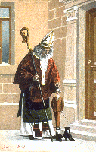

Saint Nicolas est fêté tous les 6 décembre, dans l'est (Lorraine et Alsace), le nord de la France, la Belgique, l'Allemagne, la Hollande, l'Autriche, les Pays Bas.  Saint Nicolas fait le tour des villes, visite les écoles maternelles, distribue des friandises aux enfants (du pain d'épices et des oranges) et se voit remettre les clés de la ville par le maire. Chars, défilés prestigieux, feux d'artifices... Saint Nicolas est une fête importante dans la vie culturelle de ses régions.  Saint Nicolas, dans son costume d'évêque fait équipe avec un personnage sinistre, le père Fouettard. Celui-ci, tout vêtu de noir n'a pas le beau rôle puisqu'il est chargé de distribuer les coups de trique aux garnements. | 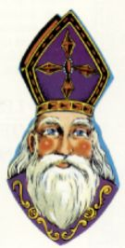

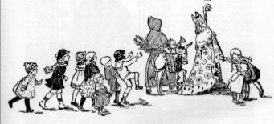 | La Saint Nicolas est aussi l'occasion pour tous les petits Lorrains de recevoir des cadeaux trois semaines avant que le Père Noël ne passe dans les cheminées.
Il existe une multitude de personnages, qui entretiennent une relation plus ou moins évidente au christianisme, chargés de la distribution des cadeaux de Noël. En Italie les enfants reçoivent parfois les cadeaux de la " Befana " dont le nom provient vraisemblablement du mot " épiphanie ".
En Allemagne et dans l'est de la France surtout en Lorraine et en Alsace, c'est Saint Nicolas, patron des enfants, qui apporte les présents. Dans ces régions la date du 6 décembre, fête de la Saint Nicolas, revêt autant d'importance, si ce n'est pas plus que Noël, le 25 décembre.

Saint Nicolas de Myre

La tradition rapporte que saint Nicolas de Myre s'est soucié du sort de trois jeunes filles de sa paroisse. Leur père, un noble appauvri, était sur le point de les vendre comme esclaves afin d'améliorer la situation familiale. Dans l'Antiquité, il n'était pas rare que la dot d'une jeune fille serve à subvenir aux besoins de ses parents et de la famille. Nicolas de Myre est considéré saint parce qu'il a su voir l'asservissement qui menaçait les trois jeunes filles. Il leur fit don de pièces d'or qui servirent de dot et leur permirent de retrouver la liberté. Le fardeau de la pauvreté ne les menaçant plus, chacune des jeunes filles put alors choisir son destin.

Certaines versions de cette histoire racontent que saint Nicolas aurait jeté les pièces d'or par la cheminée. D'autres rapportent qu'il les auraient laissées sur le pas de la porte ou qu'il les auraient lancées par la fenêtre. Durant la période de Noël, un personnage, qui ressemble assez curieusement à saint Nicolas, descend tout comme lui par la cheminée pour nous apporter des cadeaux. Qui peut douter de l'existence du père Noël en connaissant ses origines et l'esprit du personnage? Saint Nicolas de Myre revit dans chacun des cadeaux de Noël qui réjouissent les cœurs. | 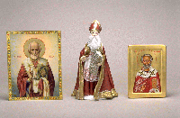
La légende de Saint Nicolas
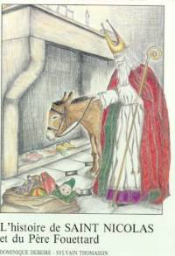 | Depuis le XIIe siècle, on raconte que Saint Nicolas, déguisé, va de maison en maison dans la nuit du 5 au 6 décembre pour demander aux enfants s'ils ont été obéissants. Les enfants sages reçoivent des cadeaux, des friandises et les méchants reçoivent une trique donnée par le compagnon de Saint Nicolas, le Père Fouettard.  Au fil des siècles la légende disparut peu à peu à l'exception d'un épisode conté par Saint Bonaventure au XIIIe siècle. Celle des enfants enlevés, tués, mis au saloir et sauvés par Saint Nicolas qui leur rendit la vie.  C'est la légende la plus marquante sur Saint Nicolas. Elle donna également naissance à une chanson.  Le décor ainsi que certains détails évoluèrent et l'épisode s'adapta progressivement à la région, pour entrer définitivement dans les mémoires lorraines.
Ils étaient trois petits enfants qui s'en allaient glaner aux champs...
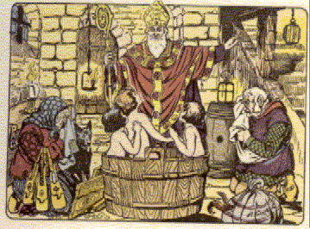 | La Légende de Saint Nicolas veut que le saint ait ressuscité trois petits enfants qui étaient venus demander l'hospitalité à un boucher. Celui-ci les accueillit et profita de leur sommeil pour les découper en morceaux et les mettre au saloir.  Sept ans plus tard, Saint Nicolas passant par là demande au boucher de lui servir ce petit salé vieux de sept ans.  Terrorisé le boucher prit la fuite et Saint Nicolas fit revenir les enfants à la vie.
La vie et les actes de Saint Nicolas sont entourés de légendes.
Selon l'une d'elles, Saint Nicolas est né au sein d'une famille de riches chrétiens pieux. Après la mort de ses parents, il a tout donné aux pauvres.
Sa générosité est devenue tout particulièrement répandue : un certain père, noble apprauvri, et ses trois filles vivaient autrefois à Patara, et puisque le père s'est endetté, il était sur le point de les vendre comme esclaves afin d'améliorer la situation familiale - dans l'Antiquité, il n'était pas rare que la dot d'une jeune fille serve à subvenir aux besoins de ses parents et de la famille.
Lorsque saint Nicolas l'a appris, il allait, pendant trois nuits consécutives, lui jeter par la fenêtre de la chambre à coucher de l'argent, avec lequel le père avait eu, non seulement de quoi rembourser ses dettes, mais aussi de quoi pourvoir ses trois filles de dots. Le fardeau de la pauvreté ne les menaçant plus, chacune des jeunes filles put alors choisir son destin.
Nicolas de Myre est considéré saint parce qu'il a su voir l'asservissement qui menaçait les trois jeunes filles. Il leur fit don de pièces d'or qui servirent de dot et leur permirent de retrouver la liberté.
Certaines versions de cette histoire racontent que saint Nicolas aurait jeté les pièces d'or par la cheminée. D'autres rapportent qu'il les aurait laissées sur le pas de la porte.
Saint Nicolas a la réputation d'accomplir de nombreux autres miracles.
Le Père fouettard
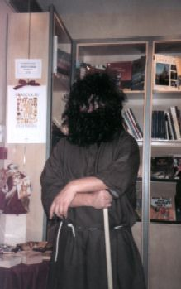 | Saint Nicolas est accompagné d'un personnage rude au visage noirci qui porte une baguette.  Il est connu dans l'est de la France sous le nom de " Père Fouettard ",  qui distribue des verges aux petits enfants qui n'ont pas été sages pendant l'année.  Ce n'est qu'au XVIe siècle qu'on commença à parler du Père Fouettard.  Qui est- t'il ?  Un des légendes raconte que le Père fouettard est né à Metz en 1552, lors du siège de la ville par les troupes de Charles Quint.  Les habitants promenèrent l'effigie de l'Empereur à travers les rues,  puis la brûlèrent.  Ainsi, le Père Fouettard, serait dit on, Charles Quint.

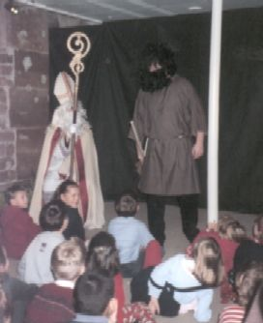

A chaque région son Père Fouettard !

Le Père Fouettard accompagne Saint-Nicolas dans tous ses voyages ; il porte différents noms selon les régions qu’il visitent.

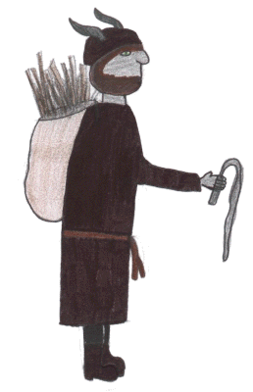 | Le Père Fouettard, tout de noir vêtu, – même son visage est couleur charbon – porte un grand manteau, de grosses bottes ; il est coiffé d’un capuchon ou d'une cagoule d'où dépasse parfois une paire de cornes . Quelquefois, comme le diable, il est affublé d‘une queue .

Le Père Fouettard porte un nom différent selon la région ou le pays que parcourt Saint Nicolas.

En Bavière et en Autriche, il s’appelle Krampus ( ce qui signifie crochet). Dans d’autres régions d’Allemagne, on le surnomme Ruprecht ou Knechtruprecht ; il est chargé de corriger les enfants désobéissants. En Rhénanie, en Silésie et dans quelques autres endroits, il se déguise en animal ( le plus souvent en bouc) et se prénomme Pelzbock, Rasselbock, Pelznickel, Pelzruppert ou encore Bartel. (Pelz veut dire fourrure) .
En Hollande où la fête de Saint Nicolas est très importante, l'évêque de Myre est accompagné d'un ou deux personnages appelés Zwart Piet ( Pierre le Noir ). Ils sont chargés de ramasser les enfants méchants et de les jeter dans la Mer Noire ou de les emmener en Espagne. En effet d'après la tradition ces personnages noirs seraient des Maures laissés lors de l’occupation espagnole .
Au Luxembourg, St-Nicolas se nomme Kleeschen. Le père fouettard, dénommé Housecker, a dans son sac des "rudden", petites baguettes de bois souple, style saule pleureur, pour donner des fessées aux enfants. Or avec l'évolution de l'éducation, jamais plus un Housecker ne donne de réprimandes. Il distribue juste une baguette souple aux personnes non méritantes de manière très symbolique. En général ce sont les instituteurs(trices) et les élus locaux qui en recoivent et cela fait rire tout le monde lors de la distribution des sachets de St-Nicolas dans les écoles.
Mais la terreur des enfants dans le centre de l’Allemagne, dans quelques endroits de Bavière et même en Franche Comté, se présente parfois sous les traits d’une vieille femme mi – fée, mi – sorcière. Elle porte le nom de Frau Holle ou Klausenweiblein …. | 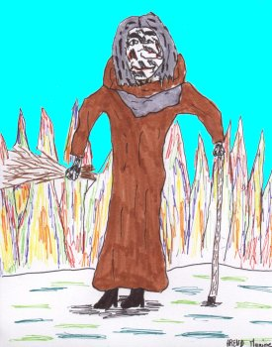

Quelle est l’origine du Père Fouettard ?

Pour les hollandais, ce seraient des Maures laissés par les Espagnols. Pour d’autres, ce serait une invention des pédagogues du XVIIIème siècle pour punir les polissons et les paresseux. Pour d’autres encore il serait le boucher de la légende de Saint Nicolas. Pour le punir d'avoir tué les enfants l’évêque l’aurait obligé à le suivre partout ; il serait habillé en noir et il devrait réprimander les enfants non sages, non obéissants et non travailleurs .

On fête Saint Nicolas en dehors de la Lorraine
Dans le Nord de la France
Dans cette région, pays des “géants”, depuis quelques années, les “géants” du saint Nicolas et du père Fouettard défilent à Loos (Nord). Le “géant” du père Fouettard mesure deux mètres.
En Alsace
En Alsace Saint Nicolas est accompagné depuis 1737 de Hanstrapp (Hans Trapp ou Rupelz). Il arrive le soir du 5 décembre pour récompenser les enfants méritants de friandises et c’est son âne qui est chargé de punir les petits garnements.
Au Pays Bas
Sonia nous raconte comment se fête Saint Nicolas aux Pays Bas
En Autriche
La fête de Saint Nicolas rassemble toutes sortes de personnages qui paraissent venir des enfers. Santaklos ( Nikolo, Niglo ou Klos) défile dans les rues , accompagné de “Krampus”. Les Krampus portent un masque du diable et un grand manteau de fourrure. Saint Nicolas interroge les enfants pour savoir s’ils connaissent leurs prières et distribue des noix, des pommes, des oranges et même des cadeaux.
Dans d’autres endroits, Santaklos est accompagné de personnages recouverts de paille, avec de longues
antennes : ”les Schab”. Ils accomplissent les “Nikolospiele”, Jeux de Saint Nicolas.
En Allemagne
Saint Nicolas accompagné du Knecht Ruprecht descend du ciel dans une luge chargée de petites gourmandises (noisettes,chocolat...)
En Belgique
En Belgique le Saint Nicolas avec son âne chargé de jouets entre dans les maisons par la cheminée. Les enfants ont pris soin de laisser une carotte pour son âne et une lettre pour dire à St Nicolas tout ce qu’ils voudraient recevoir.
Au Grand-Duché de Luxembourg
Au Luxembourg, Saint Nicolas arrive dans un carrosse tiré par des chevaux. A Rémich, il arrive en bateau. Il est suivi du Père Fouettard qui porte de nombreux petits fouets. Ils défilent dans la ville et se rendent à l’Hôtel de ville où les enfants les attendent.
En Suisse
La fête de Saint Nicolas donne lieu à des défilés nocturnes : les “Iffelträger” défilent en portant d’énormes mitres éclairées, ils sont accompagnés de centaines de personnes qui agitent de grosses cloches et des grelots. (En particulier dans la région de Küssnacht am Rigi). Ailleurs, comme à Zurich, ce sont les enfants qui défilent dans les rues avec des masques illuminés.
En Suisse centrale, les parents peuvent demander une visite du Saint-Nicolas à la maison en lui envoyant une liste comportant le nom et l'âge de leur(s) enfant(s) ainsi que les choses positives et négatives les concernant.
Le jour prévu, le Saint-Nicolas arrive avec son ou ses "Schmutzli" (Père Fouettard), prend éventuellement les cadeaux que les parents auraient préparés et laissés devant la porte et vient voir les enfants chez eux. Il se présente, explique qui il est et ce qu'il fait. Il parle ensuite à l'enfant de ses bons et mauvais points et l'encourage à s'améliorer tout au long de l'année. Les enfants peuvent ensuite réciter un poème ou chanter une chanson qu'ils auront, le plus souvent, appris au jardin d'enfants.
Le Saint-Nicolas distribue ensuite les cadeaux préparés par les parents ainsi que des friandises (mandarines, noix, pain d'épice, chocolat).
Des cortèges du Saint-Nicolas sont aussi organisés en divers endroits.
En Flandre
Une étrange coutume.
Dans cette région, il n’y avait que des hommes dans les processions de la nuit du 5 décembre. Ils étaient tous masqués et portaient un bâton. A la tête du cortège se trouvaient Ouwe Sunderklaas (Le vieux Saint Nicolas) et son valet Pierre le Noir. Les hommes envahissaient les maisons et forçaient les femmes et les jeunes filles à danser.
Aux Etats-Unis
Après la Réforme protestante survenue au XVIe siècle, la fête de Saint Nicolas fut abolie dans certains pays européens.
Les Hollandais conservèrent cependant cette ancienne coutume catholique. Ainsi, les petits Néerlandais continuèrent de recevoir la visite de Sinterklaas (saint Nicolas) la nuit du 6 décembre.
Au début du XVIIe siècle, des Hollandais émigrèrent aux États-Unis et fondèrent une colonie appelée "Nieuw Amsterdam" (en néerlandais) qui, en 1664, devint New York. En quelques décennies, cette coutume néerlandaise de fêter la Saint-Nicolas se répandit aux États-Unis. Pour les Américains, Sinter Klaas devint rapidement Santa Claus.
Après plusieurs décennies, la société chrétienne trouva plus approprié que cette "fête des enfants" soit davantage rapprochée de celle de l'enfant Jésus. Ainsi, dans les familles chrétiennes, saint Nicolas fit désormais sa tournée la nuit du 24 décembre sous le nom de Santa Claus (Père Noel chez nous) est habillé de façon bien moins éclésiastique. C'est la marque Coca Cola qui donna le dernier coup de pouce à sa promotion et à son look.
Au Canada
Jusqu’à la première guerre mondiale, seuls les petis anglophones ( les enfants qui parlent anglais) fêtaient Saint-Nicolas qui leur apportait des friandises et des jouets.
En Grèce
Saint Nicolas est l'un des saints les plus populaires en Grêce et dans l'Eglise Latine.
Les grecs ne manquent pas de fêter Saint Nicolas chaque année comme saint patron des bateliers.

Comment est-on passé de Saint Nicolas au Père Noël ?
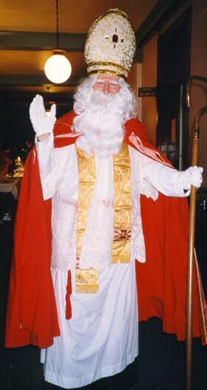 | Après la Réforme protestante survenue au XVIe siècle, la fête de Saint Nicolas fut abolie dans certains pays européens.  Les Hollandais conservèrent cependant cette ancienne coutume catholique. Ainsi, les petits Néerlandais continuèrent de recevoir la visite de Sinterklaas (saint Nicolas) la nuit du 6 décembre.  Au début du XVIIe siècle, des Hollandais émigrèrent aux États-Unis et fondèrent une colonie appelée "Nieuw Amsterdam" (en néerlandais) qui, en 1664, devint New York. En quelques décennies, cette coutume néerlandaise de fêter la Saint-Nicolas se répandit aux États-Unis. Pour les Américains, Sinter Klaas devint rapidement Santa Claus.  Ce donateur attentionné, représenté sous l'aspect d'un vieillard à barbe blanche portant un long manteau à capuchon ou parfois même des habits épiscopaux, demeurait néanmoins un personnage moralisateur. Il récompensait les enfants méritants et punissait les ingrats et les dissipés.  Après plusieurs décennies, la société chrétienne trouva plus approprié que cette "fête des enfants" soit davantage rapprochée de celle de l'enfant Jésus. Ainsi, dans les familles chrétiennes, saint Nicolas fit désormais sa tournée la nuit du 24 décembre.  Pour la petite histoire, le fondateur de la Nouvelle-Amsterdam, celui qui acheta l'île de Manhattan (on disait Manhatte en français) pour quelques florins était un francophone réfugié en Hollande : Pieter Minuit.
Dans l'Est de la France, le culte de Saint Nicolas et le pèlerinage à Saint-Nicolas-du-Port étaient très populaires dès le Moyen Âge. Au XVIe siècle, les réformistes, pour détourner cette ferveur populaire, privilégièrent l'image du Christkindel, de l'Enfant Jésus.
Au Canada, pour les francophones catholiques, c'était également l'Enfant Jésus qui venait garnir le bas de noël des enfants, la nuit du 25 décembre, alors que St-Nicolas s'occupait des petits anglophones. Le Christkindel et Saint Nicolas resteront les deux principaux donateurs de cadeaux jusqu'au lendemain de la première guerre mondiale.
En 1809, l'écrivain Washington Irving parle pour la première fois des déplacements aériens de Saint-Nicolas pour la traditionnelle distribution des cadeaux.  Ensuite 1821 : un pasteur américain, Clément Clarke Moore écrivit un conte de NOËL pour ses enfants dans lequel un personnage sympathique apparaît, le Père Noël, dans son traîneau tiré par huit rennes.  Il le fit dodu, jovial et souriant, remplaça la mitre du Saint Nicolas par un bonnet, sa crosse par un sucre d'orge et le débarrassa du Père Fouettard. L'âne fut remplacé par 8 rennes fringuants.  C'est à la presse américaine que revient le mérite d'avoir réuni en un seul et même être les diverses personnifications dispensatrices de cadeaux. | 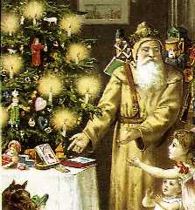
L'événement qui contribua certainement le plus à l'unification de ces personnages fut sans aucun doute la publication du fameux poème de Clement Clarke Moore. Intitulé "A Visit From St. Nicholas", ce poème fut publié pour la première fois dans le journal Sentinel, de New York, le 23 décembre 1823. Repris les années suivantes par plusieurs grands quotidiens américains, ce récit fut ensuite traduit en plusieurs langues et diffusé dans le monde entier.
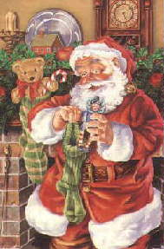 | 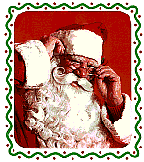 | 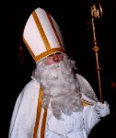
En 1860, Thomas Nast, illustrateur et caricaturiste à l'emploi du journal new-yorkais <<Harper's Illustrated Weekly>>, revêt Santa-Claus d'un costume rouge, garni de fourrure blanche et rehaussé d'un large ceinturon de cuir. Pendant près de 30 ans, Nast illustra au moyen de centaines de dessins tous les aspects de la légende de Santa Claus connu chez les francophones comme étant le père Noël.
En 1885, Nast établissait la résidence officielle du père Noël au pôle Nord au moyen d'un dessin illustrant deux enfants regardant, sur une carte de monde, le tracé de son parcours depuis le pôle Nord jusqu'aux États-Unis.
L'année suivante, l'écrivain américain George P. Webster reprenait cette idée et précisait que sa manufacture de jouets et "sa demeure, pendant les longs mois d'été, est cachée dans la glace et la neige du pôle Nord".
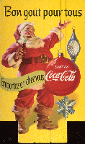 | C'est en 1931, que le père Noël prit finalement une toute nouvelle allure dans une image publicitaire, diffusée par la compagnie Coca-Cola. Grâce au talent artistique de Haddon Sundblom, le père Noël avait désormais une stature humaine (le rendant ainsi plus convaincant et nettement plus accessible), un ventre rebondissant, une figurine sympathique, un air jovial et une attitude débonnaire. La longue robe rouge a été remplacée par un pantalon et une tunique. Ceci est plus marqué aux Etats Unis, car en France, le père Noël a conservé une longue robe rouge.  Coca Cola souhaitait ainsi inciter les consommateurs à boire du Coca Cola en plein hiver.  Ainsi, pendant près de 35 ans, Coca-Cola diffusa ce portrait du père Noël dans la presse écrite et, ensuite, à la télévision partout dans le monde. L'idée que les enfants se font aujourd'hui du père Noël est fortement imprégnée de cette image.
